Säure-Base-Indikatoren
Fragestellung: | Wie kann festgestellt werden, ob eine Lösung sauer oder basisch ist?
Thema: | Säure-Base-Indikatoren
Material:  (pro Kleingruppe) | Bis zu 25 Reagenzgläser (RG), je nach Auswahl der Anzahl der untersuchten Lösungen  1 Reagenzglasgestell  10 Tropfflaschen (ca. 20 mL) mit Indikatorlösungen und Säure-/ Basenlösungen  Alternativ zu Reagenzgläsern pro Gruppe:  1Tüpfelplatte  Küchenrolle
Immer Schutzbrille tragen und lange Haare zusammenbinden!
Chemikalien: | Name: | Gefahren/Sicherheitshinweise:
Chemikalien: | Salzsäure (HCl_{(aq)})  c ~ 2 mol/L  Essigsäure (CH₃COOH)  c ~ 2 mol/L  Natronlauge NaOH  c ~ 2 mol/L  Ammoniak (NH_{3(aq)}) w = 3%  Deionat  Bromthymolblau-Lösung 0,1% in…  … Ethanol)  Universalindikator-Lösung  Methylrot-Lösung 0,1% in…  … Ethanol  Rotkrautsaft  Phenolphthalein 1% in…  …Ethanol |       ------  ------  ------  ------  ------
Durchführung: | Beschreibung:  - Beschrifte die Reagenzgläser mit den Summenformeln der sauren/basischen Lösungen.  - Positioniere das RG mit Wasser in die Mitte zwischen sauren und basischen Lösungen. |  | 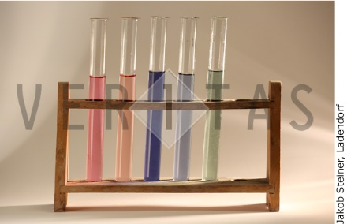  Versuchsaufbau:
Durchführung: | - Gib in die Reagenzgläser je ca. 1 mL der sauren/basischen Lösung bzw. Wasser (Anordnung vgl. Tabelle).  - Versetze jede saure bzw. basische Lösung und das Wasser mit je 2 Tropfen Indikatorlösung.  - Beginne wie in der unten angeführten Tabelle mit Bromthymolblau.  - Beobachte die Farben bzw. Farbveränderungen der Lösungen und dokumentiere sie tabellarisch.  - Setze die anderen Indikatorlösungen in gleicher Weise ein.  - Statt der Reagenzgläser können die Reaktionen auch auf einer Tüpfelplatte durchgeführt werden: Die Anordnung der Proben entspricht der Anordnung in der Tabelle. Es werden je 2 Tropfen Probelösung mit 1 Tropfen Indikatorlösung versetzt. Die Farbveränderungen werden in die Tabelle eingetragen.
Beobachtung:
Die Farben werden in eine Tabelle eingetragen:
Lösungen  Indikator | stark sauer  HCl_{(aq)}, verdünnt | schwach sauer  Essigsäure, verdünnt | neutral  destilliertes Wasser | schwach basisch  Ammoniaklösung | stark basisch  Natronlauge, verdünnt
Bromthymolblau
Methylrot
Phenolphthalein
Universalindikator
Rotkrautsaft

Erkenntnisse:
Ergebnisdiskussion: | Welche Indikatoren werden am besten im sauren Bereich, welche im neutralen und welche im basischen Bereich eingesetzt?
Weiterführende Fragen: | Für welche Anwendungsbereiche sind Indikatorlösungen geeignet? Können andere Naturfarbstoffe auch als Säure-Base-Indikatoren eingesetzt werden? Recherchiere!
Entsorgungshinweis: | Die Entsorgung erfolgt nach Verdünnung über das Abwasser. Die Tüpfelplatte wird mit Küchenpapier abgewischt und anschließend mit Wasser gereinigt. Das gebrauchte Küchenpapier wird über den Hausmüll entsorgt.

